**ΕΠΑΝΑΛΗΠΤΙΚΕΣ ΑΣΚΗΣΕΙΣ Γ' ΓΥΜΝΑΣΙΟΥ ΣΧΟΛΙΚΗ ΧΡΟΝΙΑ: 2022-2023**

**ΕΝΟΤΗΤΑ: Αλγεβρικές Παραστάσεις**

1. Να κάνετε τις πράξεις:

|  |  |
| --- | --- |
|  |  |
|  |  |
|  |  |
|  |  |
|  |  |

1. Να βρείτε τους ακέραιους κ, λ ώστε η πιο κάτω αλγεβρική παράσταση να είναι μονώνυμο.



1. Να κάνετε τις πράξεις:

|  |  |
| --- | --- |
|  |  |
|  |  |
|  |  |
|  |  |
|  |  |
|  |  |
|  |  |

1. Να κάνετε τις διαιρέσεις :

|  |  |
| --- | --- |
|  |  |
|  |  |
|  |  |

1. Ο ένας παράγοντας του πολυώνυμου  είναι το . Να βρείτε τον άλλο παράγοντα.
2. Να βρείτε το πολυώνυμο το οποίο όταν διαιρεθεί με το  δίνει πηλίκο  και αφήνει υπόλοιπο 3.
3. Να κάνετε τις πράξεις:

|  |  |
| --- | --- |
|  |  |
|  |  |
|  | |
|  | |

1. Δίνονται τα πολυώνυμα: A= , Β= , Γ=

Να βρείτε:

|  |  |
| --- | --- |
|  |  |
|  |  |

1. Αν ,  και ,

να βρείτε:

|  |  |
| --- | --- |
|  |  |
|  |  |

Να λύσετε την εξίσωση: 

1. Δίνονται τα μονώνυμα  και 
2. Να βρείτε το πηλίκο .
3. Αν το μονώνυμο είναι όμοιο με το πιο πάνω πηλίκο να βρείτε τις τιμές των μ και λ.
4. Να βρείτε τα αναπτύγματα:

|  |  |
| --- | --- |
|  |  |
|  |  |
|  |  |

1. Να κάνετε τις πράξεις και μετά να βρείτε την αριθμητική τιμή του

αποτελέσματος για 



1. Αν , να υπολογίσετε την αριθμητική τιμή της παράστασης :



1. Αν  , να υπολογίσετε την αριθμητική τιμή της παράστασης:



1. Αν  και  , να υπολογίσετε την αριθμητική τιμή της παράστασης .
2. Αν  , να δείξετε ότι: 
3. Να αποδείξετε την ταυτότητα:



1. Να αναλύσετε πλήρως σε γινόμενο πρώτων παραγόντων τα πολυώνυμα:

|  |  |
| --- | --- |
|  |  |
|  |  |
|  |  |
|  |  |

1. Να αναλύσετε πλήρως σε γινόμενο πρώτων παραγόντων τα πολυώνυμα:

|  |  |
| --- | --- |
|  |  |
|  |  |
|  |  |
|  |  |
|  |  |

1. Χρησιμοποιώντας πλήρη παραγοντοποίηση σε γινόμενο ή με άλλο τρόπο να βρείτε τη τιμή του πολυωνύμου  για χ=101 και ψ=99 .
2. Να απλοποιήσετε τα κλάσματα:

|  |  |
| --- | --- |
|  |  |

1. Να κάνετε τις πράξεις:

|  |  |
| --- | --- |
|  |  |
|  |  |

1. Να γίνουν απλά τα σύνθετα κλάσματα:

|  |  |
| --- | --- |
|  |  |

**ΕΝΟΤΗΤΑ: Εξισώσεις**

1. Να λύσετε τις εξισώσεις:

|  |  |
| --- | --- |
|  |  |
|  |  |
|  |  |

1. Να βρείτε το είδος των ριζών των εξισώσεων:

|  |  |  |
| --- | --- | --- |
|  |  |  |

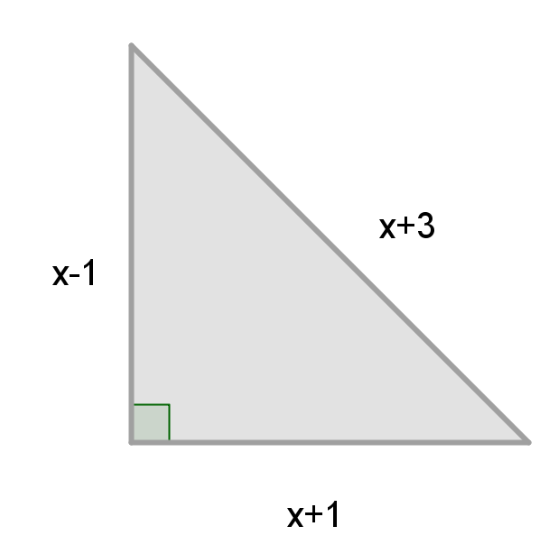

1. Να βρείτε τη τιμή του χ στο διπλανό σχήμα.
2. Ένα οικόπεδο έχει σχήμα ορθογώνιο με εμβαδόν 150 τετραγωνικά μέτρα. Αν το μήκος του είναι 5 μέτρα μεγαλύτερο από το πλάτος του να βρείτε πόσα μέτρα συρματόπλεγμα χρειάζονται για την περίφραξη του.

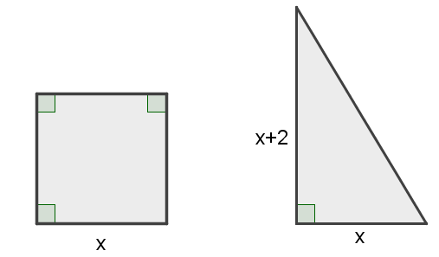

1. Το ορθογώνιο τρίγωνο και το τετράγωνο του διπλανού σχήματος έχουν το ίδιο εμβαδόν. Να υπολογίσετε το χ.
2. Αν και και ισχύει ότι να βρείτε τη τιμή του χ με .
3. Αν η εξίσωση έχει ρίζα τον αριθμό 5,να βρεθεί η τιμή του πραγματικού αριθμού μ αν το μ είναι άρτιος αριθμός.
4. Να λυθούν οι εξισώσεις:

|  |  |
| --- | --- |
|  |  |
|  |  |
|  |  |
|  |  |

**ΕΝΟΤΗΤΑ: Γεωμετρία**

1. Σε καθεμιά από τις παρακάτω περιπτώσεις να κυκλώσετε το γράμμα **Σ**, αν ο   
   ισχυρισμός είναι αληθής και το γράμμα **Λ**, αν ο ισχυρισμός είναι ψευδής.

|  |  |  |
| --- | --- | --- |
| 1. Αν δύο τρίγωνα έχουν τις γωνίες τους ίσες μία προς μία, τότε είναι ίσα . | Σ | Λ |
| 1. Σε δύο τρίγωνα απέναντι από ίσες πλευρές βρίσκονται ίσες γωνίες. | **Σ** | **Λ** |
| 1. Αν δύο τρίγωνα έχουν δύο πλευρές ίσες μία προς μία, και έχουν μια γωνία αντίστοιχα ίση τότε απαραίτητα θα είναι ίσα. | **Σ** | **Λ** |
| 1. Αν δύο ορθογώνια τρίγωνα έχουν μια γωνία ίση μία προς μία, και έχουν μια κάθετη πλευρά τους αντίστοιχα ίση τότε απαραίτητα θα είναι ίσα. | **Σ** | **Λ** |

1. Να δείξετε ότι σε κάθε ισοσκελές τρίγωνο ΑΒΓ η διάμεσος ΑΔ είναι ύψος και διχοτόμος.
2. Δίνεται ισοσκελές τρίγωνο ΑΒΓ ().Αν Μ και Λ είναι μέσα των πλευρών ΑΒ και ΑΓ αντίστοιχα να δείξετε ότι :
3. ΒΛ=ΓΜ
4. Τα Μ και Λ απέχουν ίση απόσταση από την πλευρά ΒΓ.

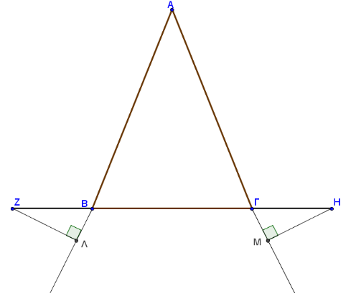

1. Σε ισοσκελές τρίγωνο ΑΒΓ (ΑΒ=ΑΓ) προεκτείνουμε τη βάση ΒΓ κατά τμήματα ΒΖ=ΓΗ όπως φαίνεται στο σχήμα. Αν ΖΛ και ΗΜ αποστάσεις από τις πλευρές ΑΒ και ΑΓ αντίστοιχα να δείξετε ότι ΖΛ=ΗΜ.
2. Δίνεται ισοσκελές τρίγωνο ΑΒΓ (ΑΒ=ΑΓ). Αν Κ,Λ,Μ είναι μέσα των πλευρών ΑΒ,ΒΓ,ΑΓ αντίστοιχα να δείξετε ότι ΛΚ=ΛΜ.

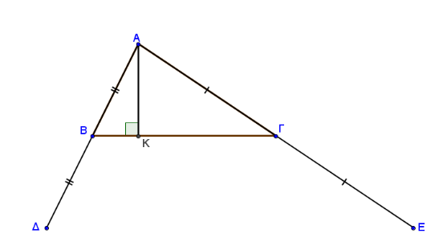

1. Δίνεται το τρίγωνο ΑΒΓ και το ύψος του ΑΚ. Αν ΑΒ=ΒΔ και ΑΓ=ΓΕ να αποδείξετε ότι Δ και Ε απέχουν ίση απόσταση από την ευθεία ΒΓ.

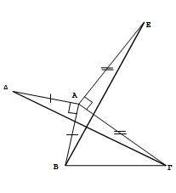

|  |  |
| --- | --- |
| 1. Στο διπλανό σχήμα το ΑΒΓ είναι τυχαίο τρίγωνο με ΑΔ=ΑΒ ,ΑΕ=ΑΓ και .Να δείξετε ότι ΓΔ=ΒΕ. |  |
| 1. Στο διπλανό σχήμα το ΑΒΓ είναι ισοσκελές τρίγωνο (ΑΒ=ΑΓ) , Μ μέσο της ΒΓ και ΑΖ=ΑΕ. Να δείξετε το τρίγωνο ΜΖΕ είναι ισοσκελές. |  |

